模糊层的存在限制了我们设计系统的方式，但反过来，我们获得了一个分离，使游戏程序员能够与设计师一起工作，几乎没有摩擦。系统可以在可访问的蓝图中进行简单的创造性使用，更有效的C++代码隐藏在视线之外。为了促进这种构造，Unreal为我们提供了属性说明符和函数说明符来定义信号如何穿透。

表格

AI 生成的内容可能不正确。

我们现在需要注意两个访问说明符：BlueprintReadOnly和BlueprintReadWrite。它们使基于蓝图的子类能够访问其图中的getter或getter和setter。

文本

AI 生成的内容可能不正确。

文本

AI 生成的内容可能不正确。

图形用户界面, 文本

AI 生成的内容可能不正确。

图形用户界面, 文本, 应用程序

AI 生成的内容可能不正确。

文本

AI 生成的内容可能不正确。

图形用户界面, 文本, 应用程序

AI 生成的内容可能不正确。

文本

AI 生成的内容可能不正确。

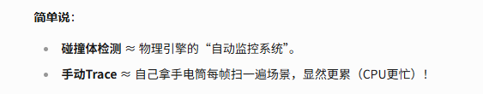

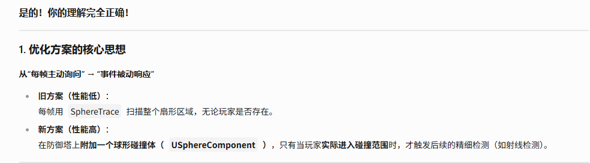

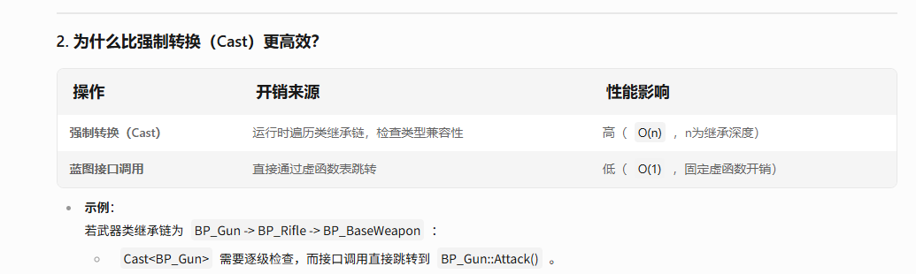

图形用户界面, 文本, 应用程序

AI 生成的内容可能不正确。

图形用户界面, 文本, 应用程序, 电子邮件

AI 生成的内容可能不正确。

图形用户界面, 文本, 应用程序, 电子邮件

AI 生成的内容可能不正确。

图形用户界面, 应用程序, Word

AI 生成的内容可能不正确。

图形用户界面, 文本

AI 生成的内容可能不正确。

图形用户界面, 文本, 应用程序

AI 生成的内容可能不正确。

文本

AI 生成的内容可能不正确。

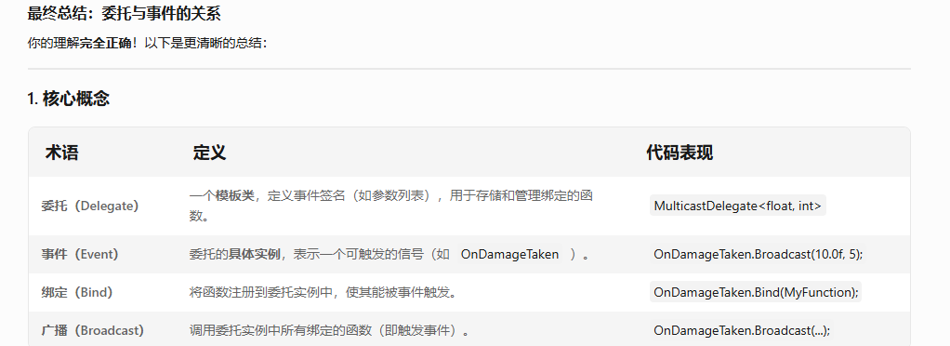

图形用户界面, 文本, 应用程序

AI 生成的内容可能不正确。

图形用户界面, 文本, 应用程序, 电子邮件

AI 生成的内容可能不正确。

图形用户界面, 文本, 应用程序

AI 生成的内容可能不正确。

图形用户界面, 表格

AI 生成的内容可能不正确。

图形用户界面, 文本, 应用程序, 电子邮件

AI 生成的内容可能不正确。

图形用户界面, 文本, 应用程序

AI 生成的内容可能不正确。

图形用户界面, 文本, 应用程序, 电子邮件

AI 生成的内容可能不正确。

图形用户界面, 文本, 应用程序

AI 生成的内容可能不正确。